ĐẶC TẢ CHỨC NĂNG SNORG
Các chức năng mã nguồn mở Elgg cung cấp: http://elgg.org/about.php#activity
Các chức năng liệt kê bên dưới là các chức năng SNORG phát triển.
Chú ý: Điểm nhấn của SNORG là nhóm chức năng hướng tổ chức.

Nhóm chức năng hướng người sử dụng:
- Translation tool:  Giúp cộng đồng có thể tham gia vào quá trình Việt hóa cho SNORG.  Hướng dẫn: http://code.google.com/p/snorg/wiki/UsingTranslatorTool  Update: Mỗi plugin của hệ thống đều có một file language riêng biệt, tool có khả năng tự nhận biết và lưu trữ pharse cần dịch đúng với plugin đó.  Giao diện của translation tool là hình bên. | 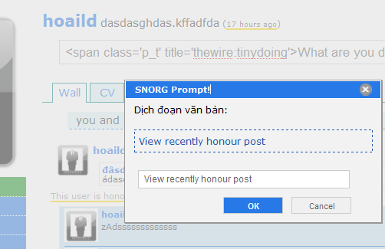
- Profile:  Fix lại toan bộ layout của trang profile, xây dựng hệ thống tab tương tự facebook.  Xây dựng hệ thống wallpost tương tự facebook. Developer cũng có thể add nội dung của object trong plugin của mình vào hệ thống wallpost. Xem hướng dẫn tại: http://code.google.com/p/snorg/wiki/Wallpost | 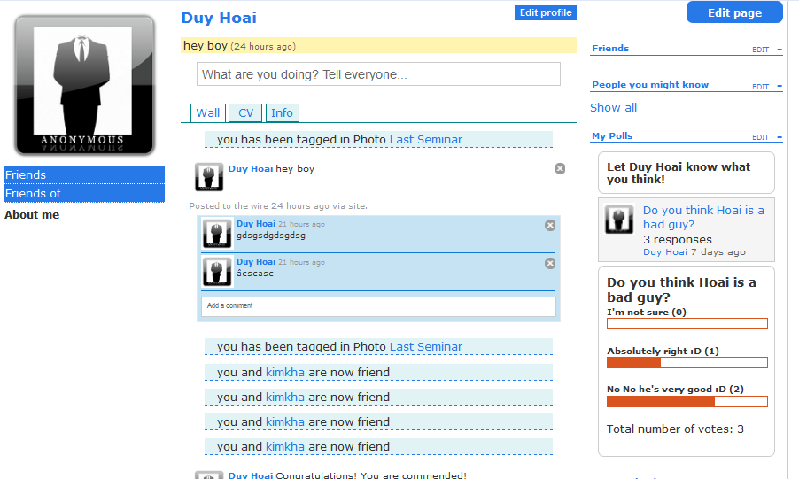
- Site notification :  Hệ thống notification tương tự facebook cho SNORG, user nhận được thông báo ngay lập tức ngay khi xảy ra bất cứ sự kiện gì mới từ bạn bè có liên quan đến user (Post blog mới, comment, tag ….)  Cung cấp API giúp developer có thể đăng kí notification cho đối tượng trong plugin của mình. | 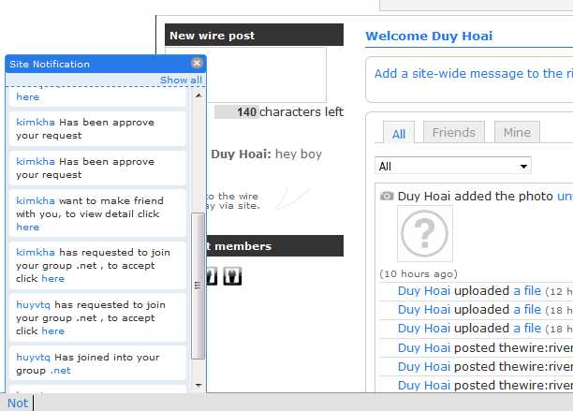
- Tagging:  User có thể tag bạn bè trong photo, blog, video….. User bị tag sẽ được thông báo qua Site notification, wall post của mình.  Cung cấp API developer có thể chèn chức năng tag vào plugin của mình. Hướng dẫn: http://code.google.com/p/snorg/wiki/PageName | 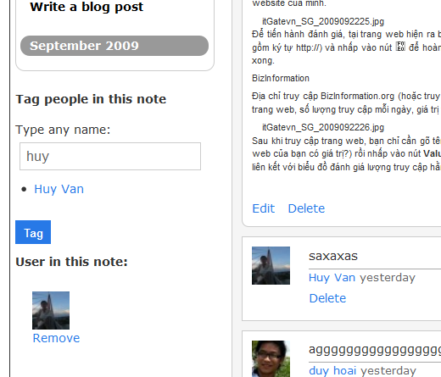
- Library  Các thư viện nhằm tăng tính usability cho tương tác của người dùng.  Thư viện service truy xuất và trả về các đối tượng dữ liệu của SNORG từ các request AJAX từ client.  Thư viện javascript cung cấp giao diện GUI cho SNORG: \vendors\  Thay thế các request đơn giản từ client bằng AJAX request. | 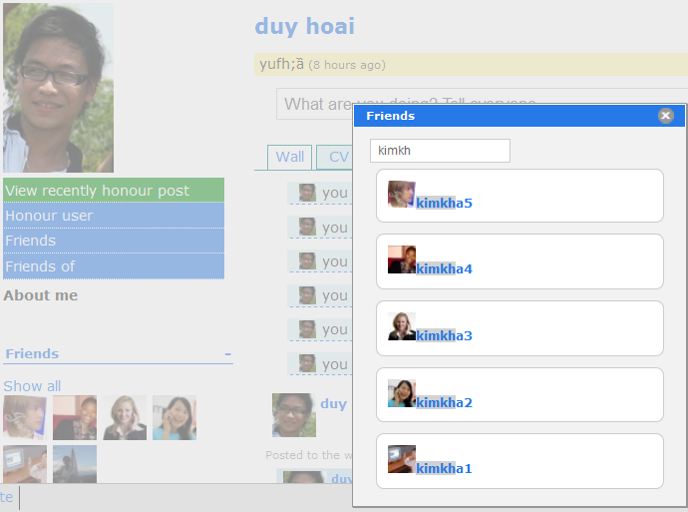
- Chat:  Hệ thống chat tương tự Facebook, hiển thị các thông tin:  - Bạn bè đang online  - Mở nhiều cửa sổ chat.  - Tắt cửa sổ chat sẽ kết thúc session.  - Conference. | 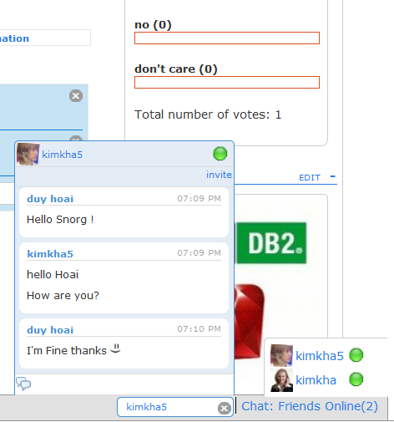
- Notebook:  Công cụ giúp user ghi chú (Góc trái thanh bottom bar).  - User có thể nhập nhiều take note và save lại.  - Các note được save sẽ được lưu lại toàn bộ trong hệ thống. | 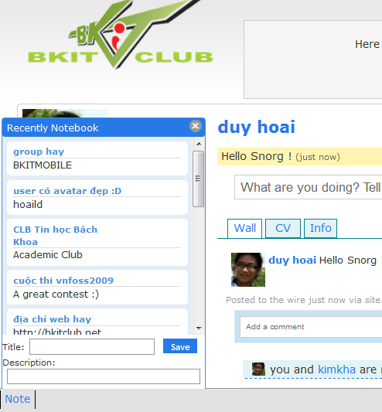
- Advance search:  Chức năng tìm kiếm bạn bè theo các trường dữ liệu từ profile của user.  Vd: Tìm theo location, nghề nghiệp, giới tính…. | 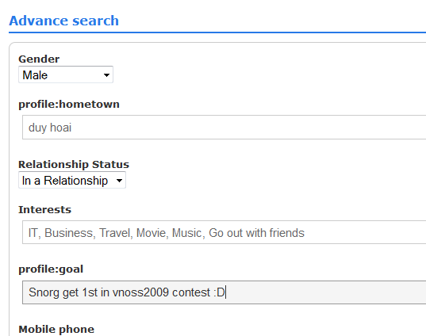
- Mutual Friends : liệt kê bạn bè chung giữa 2 người.
- Tinh chỉnh các module có sẵn vào hệ thống:
  - Thay đổi theme socializeme.
  - Photo album
  - Video upload.
  - Friends Request
  - Friend Suggestion
- Fix 1 số lỗi của hệ thống: Message, uservalidation ...

Nhóm chức năng hướng tổ chức:

- Home:  HOME là trang trang để tất cả các thông tin liên quan đến tổ chức hiển thị đến thành viên và bên ngoài.  Home hỗ trợ hệ thống widget cho phép admin có thể kéo thả tùy biến giao diện. | 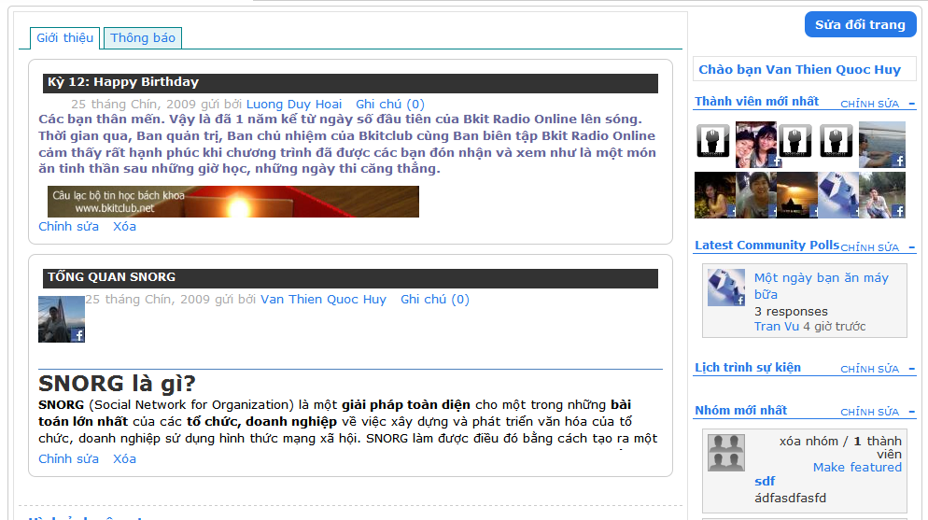
- CMS:  Hệ thống quản trị tin tức của tổ chức được hiện thị dạng tab theo Category, request dữ liệu bằng AJAX ở trang Home.  Admin có thể post, stick\unstick để tập hợp các blog entry có sẵn từ thành viên ra bên ngoài trang home theo category.  Chức năm nhằm tận dụng nguồn tài nguyên từ bên trong MXH để đưa ra bên ngoài cho tổ chức.  Chỉ những bài viết được thành viên để ở chế độ public mới có thể stick ra bên ngoài | 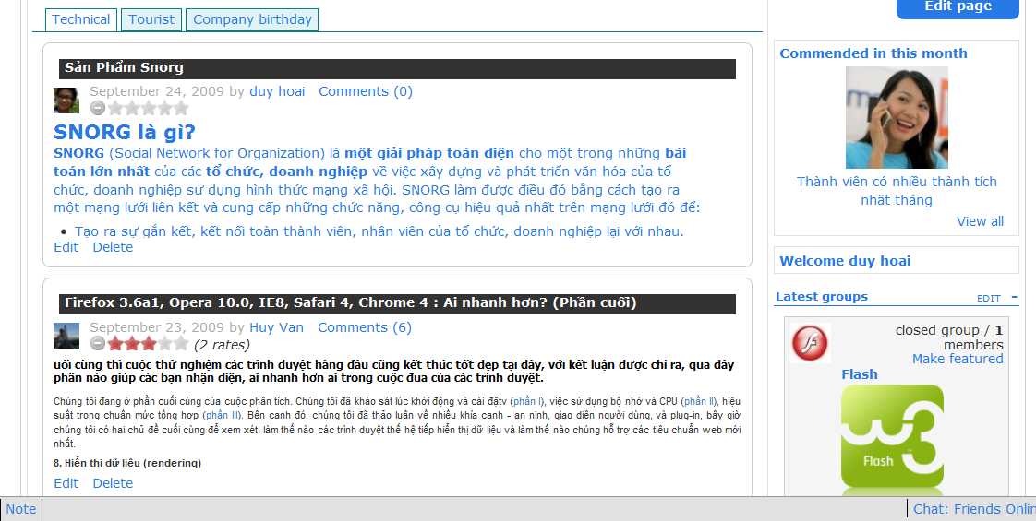
- Organization Photo Gallery:  Là nơi tập trung tất cả các hình ảnh của tổ chức để public ra trang HOME.  Admin có thể chủ động post, hoặc stick để tập hợp tất cả những hình ảnh có sẵn từ thành viên vào photo gallery của tổ chức và public ra bên ngoài.  Chức năm nhằm tận dụng nguồn tài nguyên từ bên trong MXH để đưa ra bên ngoài cho tổ chức.  Chỉ những hình ảnh thành viên để ở chế độ public mới có thể stick ra bên ngoài | 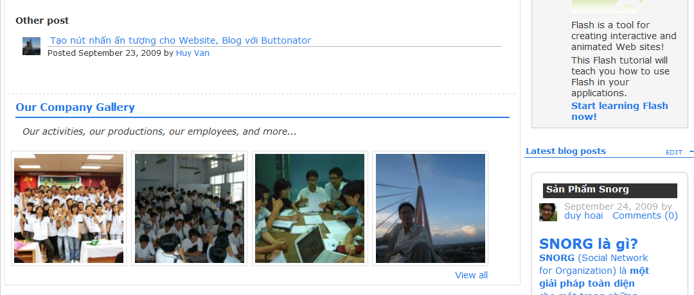
- CV:  Toàn nội dung CV của một nhân viên cung cấp một cái nhìn tổng quan về nhân viên đó trong tổ chức.  Cho phép admin có thể thêm bớt các trường thông tin (Các dự án đã tham gia trong công ty, thành tích đạt được, mong muốn trong công ty… ) để nhân viên nhập vào.  CV là nơi tự động hiển thị tất cả các thông tin liên quan của nhân viên đó trong các chức năng đánh giá và tuyên dương bên dưới. | 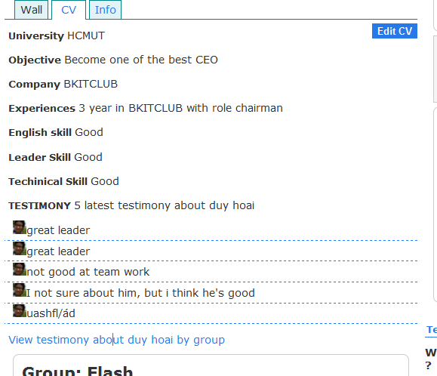
- Honour:  Quản trị có thể viết bài tuyên dương một nhân viên, bài viết tuyên dương được thể hiện ra trang HOME và tự động lưu trữ trong CV của nhân viên đó. | 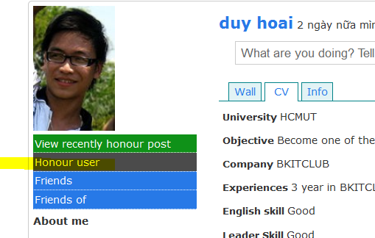  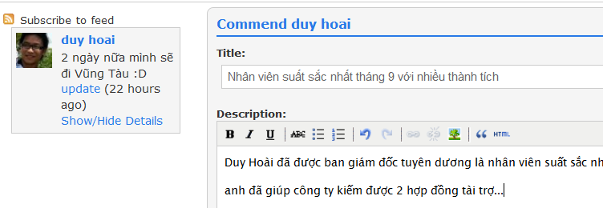  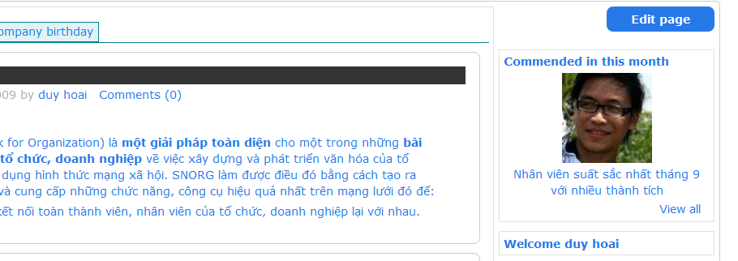
- Testimonial:  Chức năng giúp các nhân viên trong tổ chức nhận xét lẫn nhau.  Các nhân viên có thể vào profile của thành viên khác để post nhận xét về người này, các thông tin nhận xét này sẽ hiển thị bên trong CV người bị đánh giá.  Hệ thống testimonial có thể view theo từng group (phòng ban) mà nhân viên tham gia vào. | 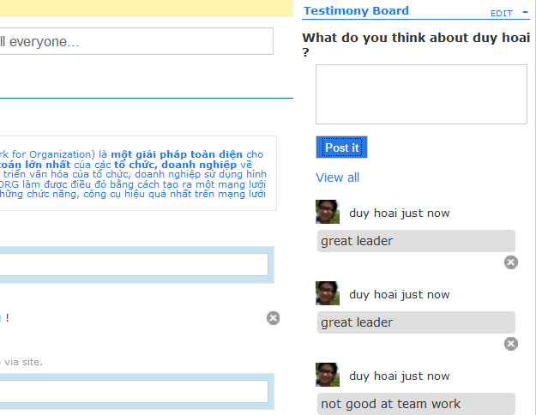
- Blog rating:  Hệ thống giúp cho user có thể chấm điểm, và sắp xếp các bài viết trên hệ thống theo thứ tự tương ứng. | 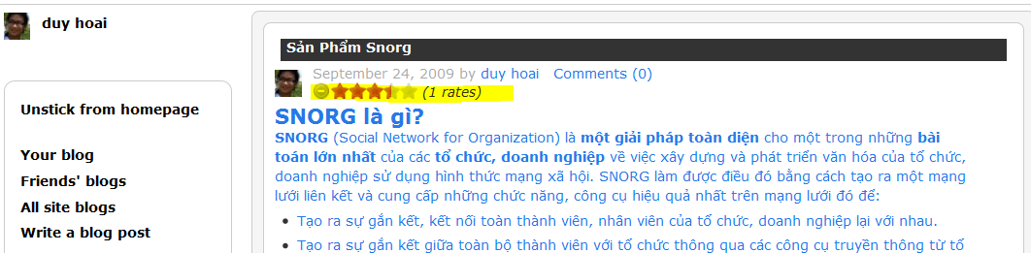
- Navigation menu:  Admin có thể tùy chỉnh hệ thống navigation menu để đưa thông tin giới thiệu về tổ chức ra bên ngoài. | 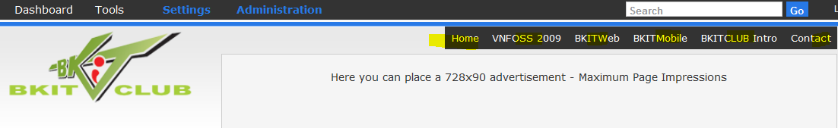
- Advertising:  Chức năng chèn logo và liên kết quảng cáo, hiển thị dươi dạng widget ở trang home.  Chức năng cung cấp cho người quản trị trang quản lý các logo, và upload logo từ máy.  Các logo sẽ được tự động resize cho phù hợp kích thước của giao diện widget.  Admin sẽ tùy chỉnh số lượng Logo sẽ hiển thị trong widget và cách thức hiển thị ( đứng yên hoặc chạy lên). | 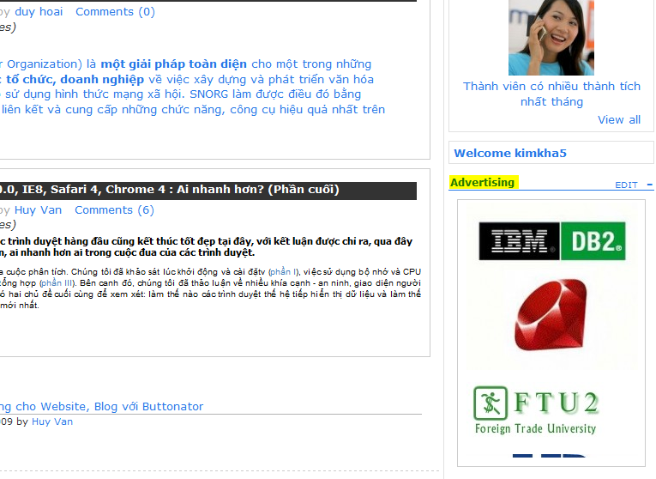
- Tinh chỉnh các module có sẵn vào hệ thống:  - Poll - Bình chọn:  Tạo thêm Widget, chèn thêm chức năng tag user.  - Event:  Hệ thống giúp user tạo, lên lịch và thông tin các event đến các user khác trên hệ thống.  Thêm vào hệ thống invite friends vào event trên, friends được invite chia thành 3 loại (sẽ tham gia, có thể tham gia và chưa trả lời). | 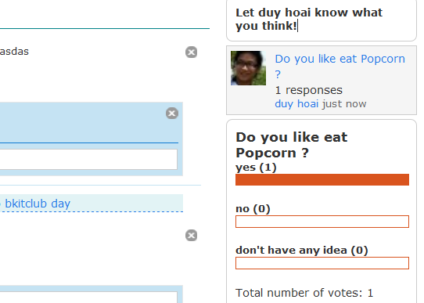  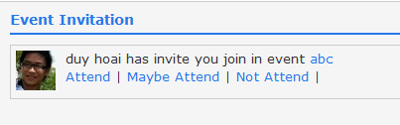  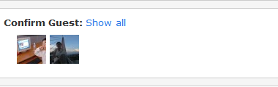

Nhóm chức năng kết nối mở:
- Sử dụng tài khoản từ facebook để đăng nhập vào SNORG. | 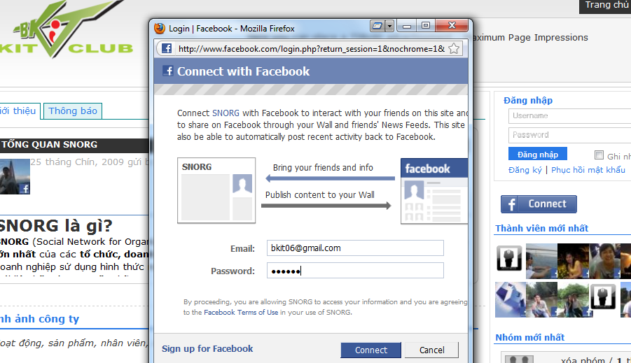
- Đồng bộ thông tin profile của user với facebook. | 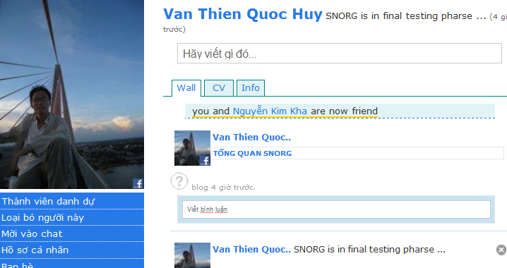
- Đồng bộ friends của user với friends tương ứng trên facebook có trên SNORG. | 